УКРАЇНА
МОГИЛІВ-ПОДІЛЬСЬКА МІСЬКА РАДА
ВІННИЦЬКОЇ ОБЛАСТІ
ВИКОНАВЧИЙ КОМІТЕТ
РІШЕННЯ №131
Від 27.04.2023р. м. Могилів-Подільський

Про затвердження схем організації дорожнього руху по вул. Ставиській
(навпроти будинків №46, №73 та будинків №42, №65)
у м. Могилеві-Подільському Вінницької області

Керуючись ст.ст. 30, 52 Закону України «Про місцеве самоврядування в Україні», ст.6 Закону України «Про дорожній рух», Правилами дорожнього руху України, затверджених постановою Кабінету Міністрів України
від 10.10.2001 року №1306, на підставі звернення громадян та листа міського комунального підприємства «Комбінат комунальних підприємств»
від 12.04.2023 року №146, розглянувши схеми організації дорожнього руху (навпроти будинків №46, №73 та будинків №42, №65) по вулиці Ставиській у м. Могилеві-Подільському Вінницької області, що додаються, -

виконком міської ради ВИРІШИВ:

1. Затвердити схему організації дорожнього руху по вулиці Ставиській навпроти будинків №46 та №73 (встановлення дорожніх знаків 5.44 і 7.1.1
та влаштування дорожньої розмітки 1.17.3) у м. Могилеві-Подільському Вінницької області згідно з додатком 1.
2. Затвердити схему організації дорожнього руху по вулиці Ставиській (навпроти буд. №42 та буд. №65) (встановлення дорожніх знаків 3.34, 7.5.1, 7.5.4) у м. Могилеві-Подільському Вінницької області згідно з додатком 2.
3. Надати дозвіл управлінню житлово-комунального господарства Могилів-Подільської міської ради на встановлення дорожніх знаків та влаштування дорожньої розмітки по вулиці Ставиській у м. Могилеві-Подільському Вінницької області згідно з схемами, які затвердженні даним рішенням.
4. Контроль за виконанням даного рішення покласти на першого заступника міського голови Безмещука П.О..

Перший заступник міського голови Петро БЕЗМЕЩУК

Додаток 1
до рішення виконавчого
комітету міської ради
від 27.04.2023 року №131
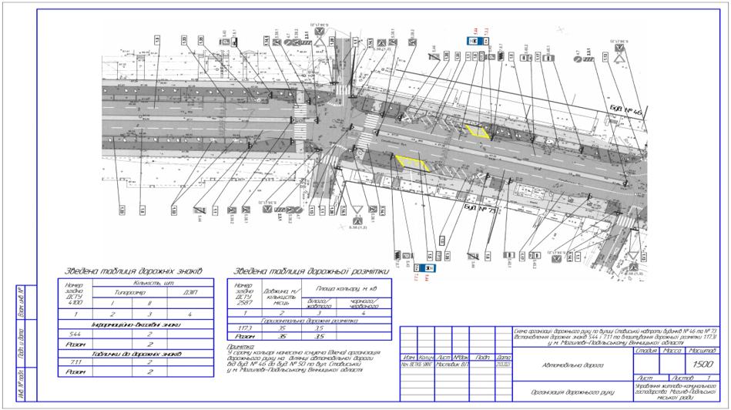

Перший заступник міського голови Петро БЕЗМЕЩУК

Додаток 2
до рішення виконавчого
комітету міської ради
від 27.04.2023 року №131
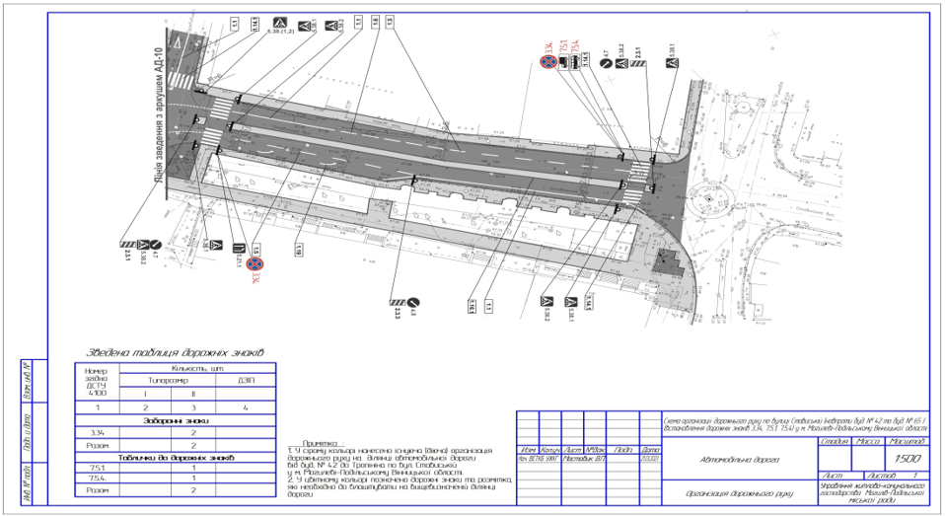

Перший заступник міського голови Петро БЕЗМЕЩУК

